Resolución del Pleno del Instituto de Transparencia, Acceso a la Información Pública y Protección de Datos Personales del Estado de México y Municipios, con domicilio en Metepec, Estado de México, a seis de agosto de dos mil veinticinco.
VISTOS los expedientes relativos a los recursos de revisión 04479/INFOEM/IP/RR/2025, y 04480/INFOEM/IP/RR/2025 acumulado, interpuestos por un particular que no proporcionó su nombre, en lo sucesivo la parte Recurrente, en contra de las respuestas a sus solicitudes de información con números de folio 01954/TOLUCA/IP/2025 y 01953/TOLUCA/IP/2025 respectivamente, por parte del Ayuntamiento de Toluca, en lo sucesivo el Sujeto Obligado; se procede a dictar la presente resolución, con base en lo siguiente.
I. A N T E C E D E N T E S:
- Solicitudes de acceso a la información. Con fecha uno de abril de dos mil veinticinco, la persona solicitante presentó, a través del Sistema de Acceso a la Información Mexiquense, en lo subsecuente SAIMEX, ante el Sujeto Obligado, las solicitudes de acceso a la información pública, mediante las cuales requirió la información siguiente:
Solicitud | Información solicitada
01954/TOLUCA/IP/2025 | “Todas las obras acciones realizadas en el municicpio con colonia obra numero de beneficiarios monto invertido y el proceso de licitación o ocontratación todos los documentos que lo acredite del año 2023 y cunantas garantias se hicieron validad por las malas obras como lo decia el regidor Cardoso.” (sic)
01953/TOLUCA/IP/2025 | “Todas las obras acciones realizadas en el municicpio con colonia obra numero de beneficiarios monto invertido y el proceso de licitación o ocontratación todos los documentos que lo acredite del año 2022 y cunantas garantias se hicieron validad por las malas obras como lo decia el regidor Cardoso.” (sic)

2. Respuestas. Con fecha nueve de abril de dos mil veinticinco, el Sujeto Obligado envió sus respuestas a las solicitudes de acceso a la información a través de SAIMEX, sustancialmente en los términos siguientes:
Solicitud | Respuesta
01954/TOLUCA/IP/2025  04479/INFOEM/IP/RR/2025 | - Respuesta Saimex 01954.pdf: Oficio de fecha ocho de abril de dos mil veinticinco, signado por el Director General de Obras Públicas, mediante el cual proporciona dos links para acceder a los apartados XXIX A y XXIX B del artículo 92 de la Ley de Transparencia local, así como los registros en los cuales se encuentra la información.  - Anexo Saimex 01954.pdf: Documento que consta de 4 fojas el cual contiene capturas de pantalla e indicaciones para acceder a los datos registrados en ipomex de obras públicas.  - ANEXO OBRAS 1954.docx: Documento que contiene dos ligas electrónicas en formato abierto.
01953/TOLUCA/IP/2025  04480/INFOEM/IP/RR/2025 | - Respuesta Saimex 01953.pdf: Oficio de fecha ocho de abril de dos mil veinticinco, signado por el Director General de Obras Públicas, mediante el cual proporciona dos links para acceder al ipomex.  - Anexo Saimex 01953.pdf: Documento que consta de 6 fojas el cual contiene capturas de pantalla e indicaciones para acceder a los datos registrados en ipomex de obras públicas.  - ANEXO OBRAS PÚBLICAS 1953.docx: Documento que contiene dos ligas electrónicas.

3. Interposición de los recursos de revisión. Inconforme con los términos de las respuestas emitidas por parte del Sujeto Obligado, el veinte de abril de dos mil veinticinco, la parte Recurrente interpuso los recursos de revisión a través de SAIMEX, sin embargo, al corresponder a un día inhábil se tuvieron por presentados el día veintiuno de abril de dos mil veinticinco; en donde se manifestó de la siguiente manera:

Recurso de Revisión | Acto impugnado | Razones o Motivos de Inconformidad
04479/INFOEM/IP/RR/2025 | “La respuesta esta incompleta” (sic) | “No entrega toda la información” (sic)
04480/INFOEM/IP/RR/2025 | “la respuesta no es todo lo solicitado” (sic) | “la entrega de la información incompleta” (sic)
4. Turno. De conformidad con el artículo 185 fracción I de la Ley Transparencia y Acceso a la Información Pública, el Recurso de Revisión 04479/INFOEM/IP/RR/2025, fue turnado a la Comisionada Guadalupe Ramírez Peña, el Recurso de Revisión 04480/INFOEM/IP/RR/2025 al Comisionado Presidente José Martínez Vilchis.
5. Admisión de los Recursos de Revisión. En fechas veintitrés y veinticuatro de abril de dos mil veinticinco en términos de lo dispuesto en el artículo 185 fracciones I, II y IV de la Ley de Transparencia y Acceso a la Información Pública del Estado de México y Municipios, se admitieron a trámite los recursos de revisión.
6. Manifestaciones. En fechas seis y siete de mayo de dos mil veinticinco el Sujeto Obligado rindió su informe Justificado como se advierte a continuación:
Solicitud | Informe Justificado
04479/INFOEM/IP/RR/2025 | AnexoRR04479-2025.pdf: Oficio de fecha dos de mayo de dos mil veinticinco, signado por el Director de Obras Públicas, mediante el cual ratifica su respuesta inicial.  Ratificación 04479-2025.pdf: Oficio de fecha siete de mayo de dos mil veinticinco, signado por el Titular de la Unidad de Transparencia, median te el cual ratifica la respuesta inicial emitida por la Dirección de Obras Públicas y Servidor Público Habilitado.
04480/INFOEM/IP/RR/2025 | Ratificación 4480.pdf: Oficio de fecha seis de mayo de dos mil veinticinco, signado por el Titular de la Unidad de Transparencia, mediante el cual ratifica la respuesta inicial.

Una vez analizada la información, los documentos se hicieron del conocimiento de la parte Recurrente con la finalidad de que manifestara lo que a su derecho estimara conveniente, sin embargo, fue omisa en ejercer dicha prerrogativa.
8. Acumulación de los recursos de revisión. En la Décima Quinta Sesión Ordinaria, celebrada el treinta de abril de dos mil veinticinco, al advertir la conexidad causa y con la finalidad de evitar que se dicten resoluciones contradictorias, el Pleno de este Instituto aprobó la acumulación de los expedientes citados, a efecto de que la Comisionada Guadalupe Ramírez Peña formulara y presentara el proyecto de resolución correspondiente, de conformidad con lo dispuesto en el artículo 18 del Código de Procedimientos Administrativos del Estado de México, de aplicación supletoria en términos del artículo 195 de la Ley de Transparencia y Acceso a la Información Pública del Estado de México y Municipios, que a la letra señalan:
Código de Procedimientos Administrativos del Estado de México
“Artículo 18.- La autoridad administrativa o el Tribunal acordarán la acumulación de los expedientes del procedimiento y proceso administrativo que ante ellos se sigan, de oficio o a petición de parte, cuando las partes o los actos administrativos sean iguales, se trate de actos conexos o resulte conveniente el trámite unificado de los asuntos, para evitar la emisión de resoluciones contradictorias. La misma regla se aplicará, en lo conducente, para la separación de los expedientes.”
Ley de Transparencia y Acceso a la Información Pública del Estado de México y Municipios
“Artículo 195.- En la tramitación del recurso de revisión se aplicará supletoriamente las disposiciones contenidas en el Código de Procedimientos Administrativos del Estado de México.”
9. Cierre de Instrucción. El catorce de julio de dos mil veinticinco, con fundamento en lo establecido en el artículo 185, fracción VI de la Ley de Transparencia y Acceso a la Información Pública del Estado de México y Municipios, al no existir trámite pendiente por realizar y haber sido sustanciados medios de impugnación se acordó el cierre de instrucción y se procede a formular la resolución que en derecho corresponda.
10. Ampliación del término para resolver. El catorce de julio de dos mil veinticinco, se amplió el término para resolver los recursos de revisión en términos del artículo 181 párrafo tercero de la Ley de Transparencia y Acceso a la Información Pública del Estado de México y Municipios.
Este Organismo Garante no pasa por alto justificar, que el plazo para emitir la resolución en el presente asunto encuentra justificación en el alto número de recursos de revisión recibidos, circunstancia atípica que ha rebasado las capacidades técnicas y humanas del personal encargado de la proyección de las resoluciones a dichos medios de impugnación.
Por ello, es menester precisar que, si bien se ha excedido el plazo para resolver el presente medio de impugnación, de conformidad con la ley de la materia, el plazo para emitir la resolución se encuentra justificado en los elementos para medir la razonabilidad de asuntos conforme a los parámetros establecidos por diversos órganos jurisdiccionales federales, aplicables también en procedimientos análogos, como el que nos ocupa.
Así, en términos de lo que establecen los artículos 8.1 y 25 de la Convención Americana sobre Derechos Humanos, los recursos deben ser sencillos y resolverse en el menor tiempo posible, tomando en consideración la dilación total del procedimiento; esto es, en un plazo razonable.
En ese sentido, el legislador fijó los términos procesales en las leyes, de manera general, sin que pudiera prever la variada gama de casos que son resueltos por los órganos jurisdiccionales o cuasi jurisdiccionales, tanto por la complejidad de los hechos, como por el número de casos que conocen.
Por ello, excepcionalmente, si un asunto es resuelto con posterioridad a los plazos señalados por la norma debe analizarse la razonabilidad del tiempo necesario para su resolución, atentos a los siguientes criterios:
- Complejidad del Asunto: La complejidad de la prueba, la pluralidad de sujetos procesales, el tiempo transcurrido, las características y contexto del recurso.
- Actividad Procesal del interesado. Acciones u omisiones del interesado.
- Conducta de la Autoridad: Las Acciones u omisiones realizadas en el procedimiento. Así como si la autoridad actuó con la debida diligencia.
d) La afectación generada en la situación jurídica de la persona involucrada en el proceso: Violación a sus derechos humanos.
De modo que, cuando se trate de un asunto excepcional, por alguna o todas las características mencionadas; o bien, cuando el ingreso de asuntos al órgano jurisdiccional o cuasi jurisdiccional respectivo supere notoriamente al que podría considerarse normal, debe concluirse que es una excluyente de responsabilidad en relación con la actuación del funcionario, como ha acontecido en el caso que nos ocupa.
Argumento que encuentra sustento en la jurisprudencia P./J. 32/92 emitida por el Pleno de la Suprema Corte de Justicia de la Nación de rubro “TÉRMINOS PROCESALES. PARA DETERMINAR SI UN FUNCIONARIO JUDICIAL ACTUÓ INDEBIDAMENTE POR NO RESPETARLOS SE DEBE ATENDER AL PRESUPUESTO QUE CONSIDERÓ EL LEGISLADOR AL FIJARLOS Y LAS CARACTERÍSTICAS DEL CASO.”, visible en la Gaceta del Seminario Judicial de la Federación con el registro digital 20

Razones por las cuales cabe concluir que, la resolución al recurso de revisión se solventa hasta esta fecha, debido a que existe una excesiva carga de trabajo en desproporción a la capacidad de los recursos materiales y humanos con que cuenta este Instituto para atender la enorme demanda de usuarios que acuden para que se les garantice su Derecho de acceso a la información Pública y Protección de Datos Personales, aunado a la complejidad de los hechos a los que se refieren, así como al volumen del expediente, la extensión de los escritos y pruebas aportadas y desahogadas por las partes; lo que impide la tramitación de los recursos dentro de los términos legales previamente establecidos por la Ley, por tratarse de causas de fuerza mayor.
Al respecto, también son de considerar los criterios sostenidos por el Cuarto Tribunal Colegiado en Materia Administrativa del Primer Circuito, cuyos rubros y datos de identificación son los siguientes:
“PLAZO RAZONABLE PARA RESOLVER. DIMENSIÓN Y EFECTOS DE ESTE CONCEPTO CUANDO SE ADUCE EXCESIVA CARGA DE TRABAJO.” consultable en el Seminario Judicial de la Federación y su gaceta, con el registro digital 2002351.
“PLAZO RAZONABLE PARA RESOLVER. CONCEPTO Y ELEMENTOS QUE LO INTEGRAN A LA LUZ DEL DERECHO INTERNACIONAL DE LOS DERECHOS HUMANOS.”, visible en el Seminario Judicial de la Federación y su gaceta, con el registro digital 2002350.
Por ello, este Organismo Garante comprometido con la tutela de los derechos humanos confiados, señala que este exceso del plazo legal para resolver el presente asunto, resulta de carácter excepcional.
En razón de que fue debidamente sustanciado el expediente electrónico y no existe diligencia pendiente de desahogo, se emite la Resolución que conforme a Derecho proceda, de acuerdo con los siguientes:
II. C O N S I D E R A N D O S:
Primero. Competencia. El Instituto de Transparencia, Acceso a la Información Pública y Protección de Datos Personales del Estado de México y Municipios, es competente para conocer y resolver el presente recurso de revisión interpuesto por la parte Recurrente, conforme a lo dispuesto en los artículos 6, apartado A de la Constitución Política de los Estados Unidos Mexicanos; 5 párrafos trigésimo noveno, cuadragésimo y cuadragésimo primero fracciones IV y V de la Constitución Política del Estado Libre y Soberano de México; 2, fracción II; 29, 36 fracciones I y II; 176, 178, 181, 185, fracción I, 186 y 188 de la Ley Transparencia y Acceso a la Información Pública del Estado de México y Municipios; 9, fracciones I y XXIII y 11 del Reglamento Interior del Instituto de Transparencia, Acceso a la Información Pública y Protección de Datos Personales del Estado de México y Municipios.
Segundo. Oportunidad y Procedibilidad del Recurso de Revisión. Previo al estudio del fondo del asunto, se procede a analizar los requisitos de oportunidad y procedibilidad que deben reunir los recursos de revisión interpuestos, previstos en los artículos 178 y 180 de la Ley de Transparencia y Acceso a la Información Pública del Estado de México y Municipios.
Los recursos de revisión fueron interpuestos dentro del plazo de quince días hábiles, previsto en el artículo 178 de la Ley de Transparencia y Acceso a la Información Pública del Estado de México y Municipios, toda vez que el Sujeto Obligado remitió la respuesta a las solicitudes de información el nueve de abril de dos mil veinticinco, mientras que los recursos de revisión interpuestos por la parte Recurrente, se tuvieron por presentados el veintiuno de abril de dos mil veinticinco, esto es al tercer día en el que tuvo conocimiento de las respuestas impugnadas. En este sentido, se concluye que los presentes recursos de revisión se encuentran dentro de los márgenes temporales previstos en las disposiciones legales referidas.
Además, por cuanto hace a la procedibilidad del recurso de revisión, es de suma importancia señalar que la parte Recurrente, no señaló un nombre o seudónimo con el cual desea ser identificado, como se advierte en el detalle de seguimiento del SAIMEX, no obstante no proporcionar un nombre no es motivo para archivar la solicitud de acceso a la información pública como concluida, conforme a lo previsto en el artículo 155, penúltimo párrafo de la Ley de Transparencia y Acceso a la Información Pública del Estado de México y Municipios que establece lo siguiente:
"Las solicitudes anónimas, con nombre incompleto o seudónimo serán procedentes para su trámite por parte del sujeto obligado ante quien se presente. No podrá requerirse información adicional con motivo del nombre proporcionado por el solicitante."
De acuerdo al análisis efectuado se advierte que resulta procedente la interposición del recurso y se concluye la acreditación plena de todos y cada uno de los elementos formales exigidos por el artículo 180 de la Ley de Transparencia y Acceso a la Información Pública del Estado de México y Municipios en vigor, en atención a que fue presentado mediante el formato visible en el SAIMEX.
Finalmente, se advierte que resulta procedente la interposición de los recursos, según lo manifestado por la parte Recurrente en sus motivos de inconformidad, de acuerdo al artículo 179, fracción V del ordenamiento legal citado, que a la letra dice:
“Artículo 179. El recurso de revisión es un medio de protección que la Ley otorga a los particulares, para hacer valer su derecho de acceso a la información pública, y procederá en contra de las siguientes causas:
...
V. La entrega de información incompleta;”
Tercero. Materia de la revisión. De la revisión a las constancias y documentos que obran en los expedientes electrónicos se advierte, que el tema sobre el que este Organismo Garante de Transparencia y Acceso a la Información se pronunciará será: verificar si la información proporcionada por el Sujeto Obligado es adecuada y suficiente para satisfacer el derecho de acceso a la información pública de la parte Recurrente, o en su defecto, en caso de ser procedente, ordenar la entrega de información.
Cuarto. Estudio del asunto. En primer lugar, es conveniente mencionar que de conformidad con el artículo 4 de la Ley de Transparencia y Acceso a la Información Pública del Estado de México y Municipios toda la información generada, obtenida, adquirida, transformada, administrada o en posesión de los sujetos obligados es pública y accesible de manera permanente a cualquier persona, privilegiando el principio de máxima publicidad, como así lo establece dicha determinación, que a continuación se transcribe para un mejor entendimiento:
“Artículo 4. El derecho humano de acceso a la información pública es la prerrogativa de las personas para buscar, difundir, investigar, recabar, recibir y solicitar información pública, sin necesidad de acreditar personalidad ni interés jurídico.
Toda la información generada, obtenida, adquirida, transformada, administrada o en posesión de los sujetos obligados es pública y accesible de manera permanente a cualquier persona, en los términos y condiciones que se establezcan en los tratados internacionales de los que el Estado mexicano sea parte, en la Ley General, la presente Ley y demás disposiciones de la materia, privilegiando el principio de máxima publicidad de la información. Solo podrá ser clasificada excepcionalmente Ley de Transparencia y Acceso a la Información Pública del Estado de México y Municipios 29 como reservada temporalmente por razones de interés público, en los términos de las causas legítimas y estrictamente necesarias previstas por esta Ley.
Los sujetos obligados deben poner en práctica, políticas y programas de acceso a la información que se apeguen a criterios de publicidad, veracidad, oportunidad, precisión y suficiencia en beneficio de los solicitantes.”
Esto es, que los Sujetos Obligados tiene la obligación o deber de atender las solicitudes de acceso a la información pública que se les hagan de su conocimiento y proporcionar la información pública que obren en su poder conforme el estado que se encuentra y no hacer un procesamiento de la misma, ni presentarla conforme al interés del solicitante; como así lo establece el artículo 12 de la Ley de Transparencia y Acceso a la Información Pública del Estado de México y Municipios, que a la letra dice:
“Artículo 12.- Quienes generen, recopilen, administren, manejen, procesen, archiven o conserven información pública serán responsables de la misma en los términos de las disposiciones jurídicas aplicables.
Los sujetos obligados sólo proporcionarán la información pública que se les requiera y que obre en sus archivos y en el estado en que ésta se encuentre. La obligación de proporcionar información no comprende el procesamiento de la misma, ni el presentarla conforme al interés del solicitante; no estarán obligados a generarla, resumirla, efectuar cálculos o practicar investigaciones.”
Es decir, que todo sujeto obligado que genere, recopile, administre, procese, archive, posea o conserven, son responsables de la misma teniendo a su vez la obligación de proporcionar la información que se les requiera sin necesidad de resumirla, efectuar procedimientos para obtenerla, calcular y practicar investigaciones; en otras palabras, que los Sujetos Obligados sólo se concretaran a proporcionar la información solicitada que tengan en su poder en el estado que se encuentran, sin necesidad de concretarse al interés o términos específicos del solicitante.
Sirve de apoyo a lo anterior, el criterio orientador con clave de control SO/003/2017, emitido por el entonces Instituto Nacional de Transparencia, Acceso a la Información y Protección de Datos Personales, que por rubro y texto, dispone lo siguiente:
“No existe obligación de elaborar documentos ad hoc para atender las solicitudes de acceso a la información. Los artículos 129 de la Ley General de Transparencia y Acceso a la Información Pública y 130, párrafo cuarto, de la Ley Federal de Transparencia y Acceso a la Información Pública, señalan que los sujetos obligados deberán otorgar acceso a los documentos que se encuentren en sus archivos o que estén obligados a documentar, de acuerdo con sus facultades, competencias o funciones, conforme a las características físicas de la información o del lugar donde se encuentre. Por lo anterior, los sujetos obligados deben garantizar el derecho de acceso a la información del particular, proporcionando la información con la que cuentan en el formato en que la misma obre en sus archivos; sin necesidad de elaborar documentos ad hoc para atender las solicitudes de información.”
En esa tesitura, el artículo 24 en su último párrafo de la Ley de la Materia, dispone que los Sujetos Obligados sólo proporcionarán la información pública que generen, administren o posean en el ejercicio de sus atribuciones; por consiguiente, la información pública se encuentra a disposición de cualquier persona, lo que implica que es deber de los Sujetos Obligados, garantizar el Derecho de Acceso a la Información Pública.
En conclusión, el derecho de acceso a la información pública, consiste en que la información solicitada conste en un documento en cualquiera de sus formas, a saber: expedientes, reportes, estudios, actas, resoluciones, oficios, correspondencia, acuerdos, directivas, directrices, circulares, contratos, convenios, instructivos, notas, memorandos, estadísticas o bien, cualquier otro registro que documente el ejercicio de las facultades, funciones y competencias de los Sujetos Obligados; los que, podrán estar en cualquier medio, sea escrito, impreso, sonoro, visual, electrónico, informático u holográfico de conformidad con el artículo 3, fracción XI de la Ley de la materia, el cual señala lo siguiente:
“Artículo 3. Para los efectos de la presente Ley se entenderá por:
…
XI. Documento: Los expedientes, reportes, estudios, actas, resoluciones, oficios, correspondencia, acuerdos, directivas, directrices, circulares, contratos, convenios, instructivos, notas, memorandos, estadísticas o bien, cualquier otro registro que documente el ejercicio de las facultades, funciones y competencias de los sujetos obligados, sus servidores públicos e integrantes, sin importar su fuente o fecha de elaboración. Los documentos podrán estar en cualquier medio, sea escrito, impreso, sonoro, visual, electrónico, informático u holográfico…”
Es aplicable, el criterio de interpretación en el orden administrativo número 0002-11, emitido por Acuerdo del Pleno del Instituto de Transparencia y Acceso a la Información Pública del Estado de México y Municipios; publicado en el Periódico Oficial del Gobierno del Estado Libre y Soberano de México “Gaceta del Gobierno”, el diecinueve de octubre de dos mil once, cuyo rubro y texto refieren lo siguiente:
“INFORMACIÓN PÚBLICA, CONCEPTO DE, EN MATERIA DE TRANSPARENCIA. INTERPRETACIÓN SISTEMÁTICA DE LOS ARTÍCULOS 2°, FRACCIÓN V, XV, Y XVI, 3°, 4°, 11 Y 41. De conformidad con los artículos antes referidos, el derecho de acceso a la información pública, se define en cuanto a su alcance y resultado material, el acceso a los archivos, registros y documentos públicos, administrados, generados o en posesión de los órganos u organismos públicos, en virtud del ejercicio de sus funciones de derecho público, sin importar su fuente, soporte o fecha de elaboración.
En consecuencia el acceso a la información se refiere a que se cumplan cualquiera de los siguientes tres supuestos:
1) Que se trate de información registrada en cualquier soporte documental, que en ejercicio de las atribuciones conferidas, sea generada por los Sujetos Obligados;
2) Que se trate de información registrada en cualquier soporte documental, que en ejercicio de las atribuciones conferidas, sea administrada por los Sujetos Obligados, y
3) Que se trate de información registrada en cualquier soporte documental, que en ejercicio de las atribuciones conferidas, se encuentre en posesión de los Sujetos Obligados.”
Lo anterior, siempre y cuando no se trate de información clasificada como reservada o confidencial, cuya difusión pueda lesionar el interés jurídicamente protegido por la Ley, producir un daño mayor que el interés de conocerse, o bien, generar un daño en los derechos de las personas, debiendo tener audacia los Sujetos Obligados para cuidar esta información a través del acuerdo clasificatorio del comité de transparencia y la versión pública que emita el servidor público habilitado de cada Sujeto Obligado; como así se establece en la Ley de Transparencia y Acceso a la Información Pública del Estado de México y Municipios.
En el mismo tenor, los artículos 6, apartado A, fracción I, de la Constitución Política de los Estados Unidos Mexicanos y 5, fracción I, de la Constitución Política del Estado Libre y Soberano de México, establecen que toda la información en posesión de cualquier autoridad, entidad, órgano y organismos de los Poderes Ejecutivo, Legislativo y Judicial, órganos autónomos, partidos políticos, fideicomisos y fondos públicos estatales y municipales, así como del gobierno y de la administración pública municipal y sus organismos descentralizados, asimismo de cualquier persona física, jurídica colectiva o sindicato que reciba y ejerza recursos públicos o realice actos de autoridad en el ámbito estatal y municipal, es pública y sólo podrá ser reservada temporalmente por las razones previstas en la Constitución Federal por interés público y seguridad, en los términos que fijen las leyes de la materia.
Ahora bien, del análisis de las solicitudes de información, motivo de los recursos de revisión que ahora se resuelven, se advierte que la parte Recurrente requirió al Sujeto Obligado le proporcione, información consistente en lo siguiente:
De los ejercicios 2022 y 2023:
1. Todas las obras y acciones realizadas en el municipio, con colonia, obra, número de beneficiarios, monto invertido, el proceso de licitación o contratación, y los documentos que lo acrediten.
2. Número de garantías que se hicieron válidas por malas obras.
En respuesta a las solicitudes de información, el Sujeto Obligado, por conducto del Director General de Obras Públicas manifestó que se realizó una búsqueda exhaustiva y razonable de la información objeto de la solicitud en la temporalidad indicada por el solicitante en los archivos que se encuentran bajo resguardo y custodia de la Dirección, concluyendo que la información y expresiones documentales que dan cuenta de los procesos de contratación de las obras públicas que se realizaron durante los ejercicios fiscales 2022 y 2023, se encuentra en su versión pública, para consulta en el apartado de IPOMEX de la página del ayuntamiento, y, para efectos de la consulta proporcionó las direcciones electrónicas, así como los números de registro donde puede localizarse la información, como se ilustra a continuación a manera de ejemplo:
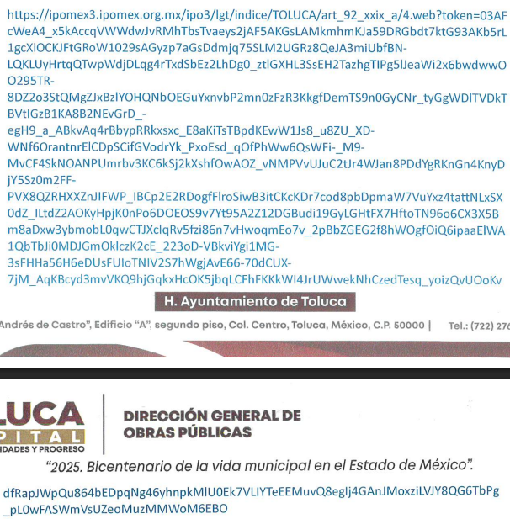
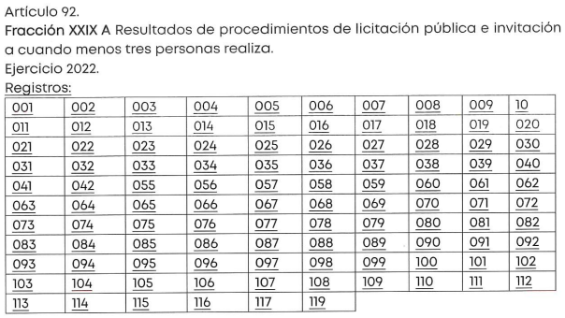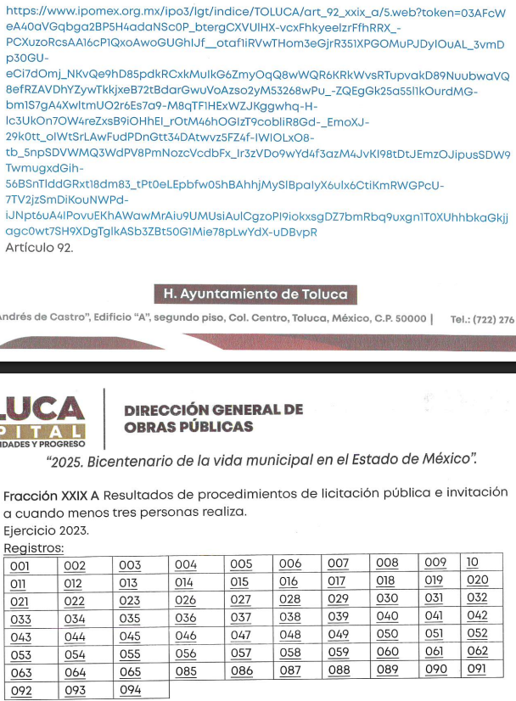
Cabe señalar que con la finalidad de facilitar la consulta de la información, el Sujeto Obligado proporcionó en un documento diverso, las ligas electrónicas en formato abierto, así como el procedimiento lustrado para realizar la consulta, como se ejemplifica a continuación:

ANEXO OBRAS PÚBLICAS 1963
- https://ipomex3.ipomex.org.mx/ipo3/lgt/indice/TOLUCA/art_92_xxix_a/4.web?token=03AFcWeA4_x5kAccqVWWdwJvRMhTbsTvaeys2jAF5AKGsLAMkmhmKJa59DRGbdt7ktG93AKb5rL1gcXiOCKJFtGRoW1029sAGyzp7aGsDdmjq75SLM2UGRz8QeJA3miUbfBN-LQKLUyHrtqQTwpWdjDLqg4rTxdSbEz2LhDg0_ztlGXHL3SsEH2TazhgTIPg5lJeaWi2x6bwdwwOO295TR-8DZ2o3StQMgZJxBzlYOHQNbOEGuYxnvbP2mn0zFzR3KkgfDemTS9n0GyCNr_tyGgWDlTVDkTBVtIGzB1KA8B2NEvGrD_-egH9_a_ABkvAq4rBbypRRkxsxc_E8aKiTsTBpdKEwW1Js8_u8ZU_XD-WNf6OrantnrElCDpSCifGVodrYk_PxoEsd_qOfPhWw6QsWFi-_M9-MvCF4SkNOANPUmrbv3KC6kSj2kXshfOwAOZ_vNMPVvUJuC2tJr4WJan8PDdYgRKnGn4KnyDjY5Sz0m2FF-PVX8QZRHXXZnJIFWP_IBCp2E2RDogfFlroSiwB3itCKcKDr7cod8pbDpmaW7VuYxz4tattNLxSX0dZ_ILtdZ2AOKyHpjK0nPo6DOEOS9v7Yt95A2Z12DGBudi19GyLGHtFX7HftoTN96o6CX3X5Bm8aDxw3ybmobL0qwCTJXclqRv5fzi86n7vHwoqmEo7v_2pBbZGEG2f8hWOgfOiQ6ipaaElWA1QbTbJi0MDJGmOklczK2cE_223oD-VBkviYgi1MG-3sFHHa56H6eDUsFUIoTNIV2S7hWgjAvE66-70dCUX-7jM_AqKBcyd3mvVKQ9hjGqkxHcOK5jbqLCFhFKKkWI4JrUWwekNhCzedTesq_yoizQvUOoKvdfRapJWpQu864bEDpqNg46yhnpkMlU0Ek7VLIYTeEEMuvQ8egIj4GAnJMoxziLVJY8QG6TbPg_pL0wFASWmVsUZeoMuzMMWoM6EBO
ANEXO OBRAS 1964
- https://www.ipomex.org.mx/ipo3/lgt/indice/TOLUCA/art_92_xxix_a/5.web?token=03AFcWeA40aVGqbga2BP5H4adaNSc0P_btergCXVUlHX-vcxFhkyeelzrFfhRRX_-PCXuzoRcsAA16cP1QxoAwoGUGhIJf__otaf1iRVwTHom3eGjrR351XPGOMuPJDyIOuAL_3vmDp30GU-eCi7dOmj_NKvQe9hD85pdkRCxkMuIkG6ZmyOqQ8wWQR6KRkWvsRTupvakD89NuubwaVQ8efRZAVDhYZywTkkjxeB72tBdarGwuVoAzso2yM53268wPu_-ZQEgGk25a55l1kOurdMG-bm1S7gA4XwltmUO2r6Es7a9-M8qTF1HExWZJKggwhq-H-lc3UkOn7OW4reZxsB9iOHhEI_rOtM46hOGIzT9cobliR8Gd-_EmoXJ-29k0tt_oIWtSrLAwFudPDnGtt34DAtwvz5FZ4f-IWIOLxO8-tb_5npSDVWMQ3WdPV8PmNozcVcdbFx_Ir3zVDo9wYd4f3azM4JvKI98tDtJEmzOJipusSDW9TwmugxdGih-56BSnTlddGRxt18dm83_tPt0eLEpbfw05hBAhhjMySlBpaIyX6ulx6CtiKmRWGPcU-7TV2jzSmDiKouNWPd-iJNpt6uA4IPovuEKhAWawMrAiu9UMUsiAulCgzoPI9iokxsgDZ7bmRbq9uxgn1T0XUhhbkaGkjjagc0wt7SH9XDgTglkASb3ZBt50G1Mie78pLwYdX-uDBvpR
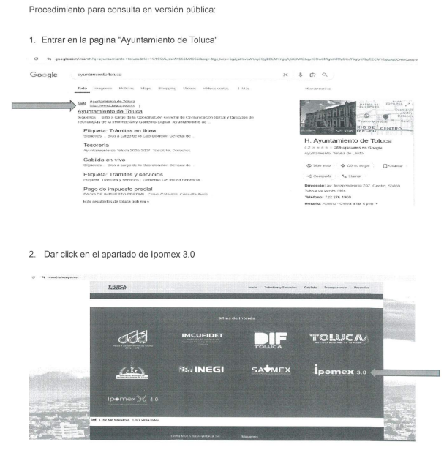
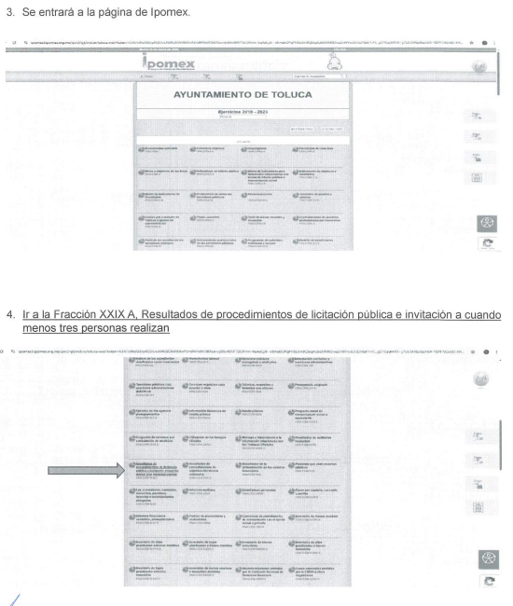

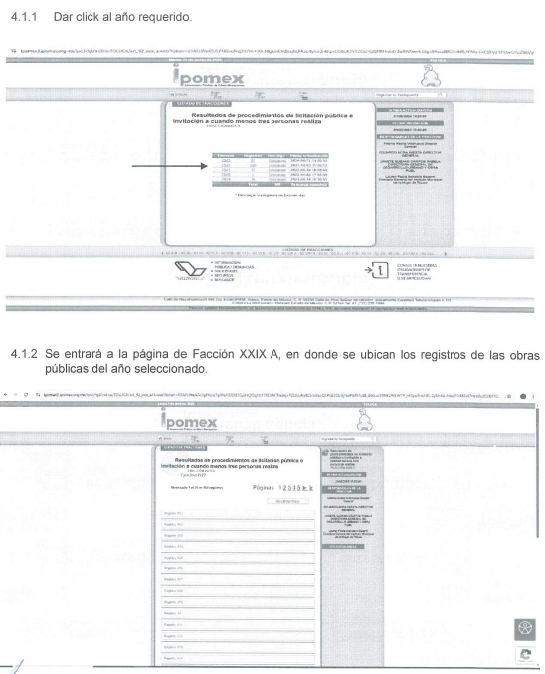
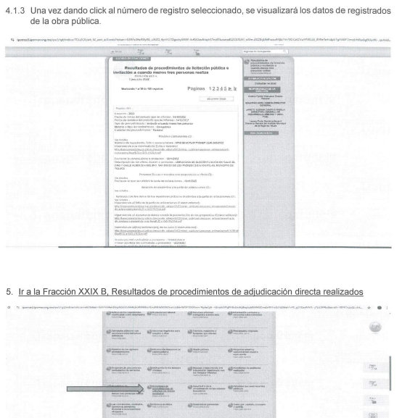
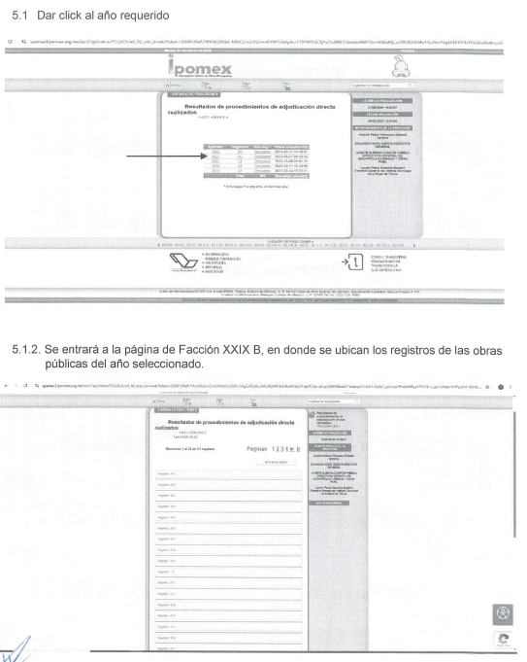
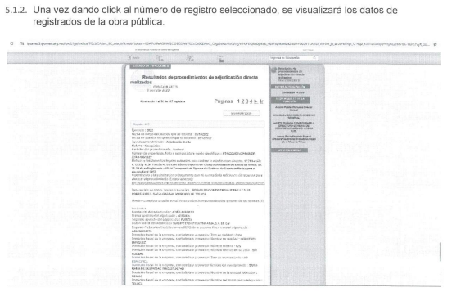
Sin embargo, al no estar conforme con los términos de las respuestas emitidas, la parte Recurrente presentó los recursos de revisión que se resuelven, donde señaló en lo medular que no le fue proporcionada la información completa, al no haberse entregado todo lo solicitado.

Durante el periodo de manifestaciones el Sujeto Obligado, ratificó en lo sustancial la respuesta emitida en primera instancia, señalando a través del Director General de Obras Públicas, que la información proporcionada corresponde con las obras contratadas en el periodo solicitado, misma que contiene los datos de ubicación en la que se ejecutó la obra pública, el monto contratado y el procedimiento de contratación mediante el cual se contrató cada una de las obras públicas, asimismo, reiteró que lo relativo al número de garantías que se hicieron válidas por malas obras no es de su competencia de conformidad con el artículo 92, fracción X del Bando Municipal Toluca 2025, así como en el artículo 3.55 del Código Reglamentario Municipal de Toluca vigente y de lo estipulado en el Manual General de Organización del Sector Central de la Administración Pública Municipal de Toluca vigente en la codificación 209014000.
Asimismo, indicó que a fin de salvaguardar y garantizar el Derecho de acceso a la información de la persona solicitante, se realizó una nueva búsqueda exhaustiva y razonable de la información, en los archivos que se encuentran bajo su resguardo y custodia, búsqueda de la que se concluyó, que la información proporcionada al solicitante en la respuesta a la solicitud de inicio es con la que se cuenta.
Mientras que la parte Recurrente fue omisa en rendir manifestaciones, como se señaló anteriormente.
Una vez establecidas las posturas de las partes, se procede al análisis del requerimiento de información combatido, así como la información proporcionada por el Sujeto Obligado, en contraposición con el motivo de inconformidad alegado por la parte Recurrente, con la finalidad de determinar si el Derecho de acceso de esta se satisfizo, o en su defecto, señalar los documentos que en el ejercicio de sus atribuciones pudo haber generado, y que, de manera enunciativa más no limitativa, pudieran colmar dicho derecho, en caso de ser procedente.
En este tenor, conviene señalar que, en observancia del procedimiento previsto en los artículos 53 fracciones II y IV y 162 de la Ley de Transparencia y Acceso a la Información Pública del Estado de México, la Unidad de Transparencia, turnó la solicitud al área que pudiera tener la información materia de la solicitud, de acuerdo a sus atribuciones, competencias o funciones, esto es a la Dirección General de Obras Públicas, de cuya respuesta se desprende que no niega la existencia de la información solicitada, sino por el contrario, se encuentra encaminado a atender el requerimiento de información, por ello es que, una vez analizada la materia de la solicitud, proporcionó información en el ámbito de sus competencias con la finalidad de satisfacer la pretensión de la persona solicitante, por lo tanto, el estudio de la fuente obligacional se obvia, en razón de que dicho análisis se efectúa con la finalidad de determinar si el Sujeto Obligado genera, administra o posee la información que le fue requerida, y al existir la manifestación de poseer la misma, a nada práctico llevaría el alcance del mismo.
En efecto, el hecho de que el servidor público habilitado de la Dirección General de Obras Públicas, haya asumido contar con la información pública solicitada, acepta que el Sujeto Obligado la generó, posee y/o administra, en ejercicio de sus funciones de derecho público, motivo por el cual se actualiza el supuesto previsto en el artículo 12 de la Ley de Transparencia y Acceso a la Información Pública del Estado de México y Municipios, previamente citado.
En esta tesitura, es de recordar que para atender las solicitudes, el servidor público habilitado proporcionó cuatro direcciones electrónicas para consultar la información en el portal de Información Pública de Oficio Mexiquense, IPOMEX, del Sujeto Obligado.
Lo anterior, al advertir que la información que es del interés de la persona solicitante, corresponde con la obligación de transparencia prevista en el artículo 92, fracción XIX de la Ley de Transparencia y Acceso a la Información Pública del Estado de México y Municipios, la cual dispone que los Sujetos Obligados deben poner a disposición del público de manera constante y actualizada, de forma sencilla, precisa y entendible, en los respectivos medios electrónicos, información relativa a los procesos y resultados sobre procedimientos de adjudicación directa, invitación restringida, y licitación de cualquier naturaleza, incluyendo la versión pública del expediente respectivo y de los contratos celebrados, por tratarse de una obligación de transparencia, a saber:
“Artículo 92. Los sujetos obligados deberán poner a disposición del público de manera permanente y actualizada de forma sencilla, precisa y entendible, en los respectivos medios electrónicos, de acuerdo con sus facultades, atribuciones, funciones u objeto social, según corresponda, la información, por lo menos, de los temas, documentos y políticas que a continuación se señalan:
(…)
XXIX. La información sobre los procesos y resultados sobre procedimientos de adjudicación directa, invitación restringida y licitación de cualquier naturaleza, incluyendo la versión pública del expediente respectivo y de los contratos celebrados, que deberán contener, por los menos, lo siguiente:
a) De licitaciones públicas o procedimientos de invitación restringida:
1) La convocatoria o invitación emitida, así como los fundamentos legales aplicados para llevarla a cabo;
2) Los nombres de los participantes o invitados;
3) El nombre del ganador y las razones que lo justifican;
4) El área solicitante y la responsable de su ejecución;
5) Las convocatorias e invitaciones emitidas;
6) Los dictámenes y fallo de adjudicación;
7) El contrato y, en su caso, sus anexos;
8) Los mecanismos de vigilancia y supervisión, incluyendo en su caso, los estudios de impacto urbano y ambiental, según corresponda;
9) La partida presupuestal, de conformidad con el clasificador por objeto del gasto, en el caso de ser aplicable;
10) Origen de los recursos especificando si son federales, estatales o municipales, así como el tipo de fondo de participación o aportación respectiva;
11) Los convenios modificatorios que, en su caso, sean firmados, precisando el objeto y la fecha de celebración;
12) Los informes de avance físico y financiero sobre las obras o servicios contratados;
13) El convenio de terminación;
14) El finiquito.
b) De las adjudicaciones directas:
1) La propuesta enviada por el participante;
2) Los motivos y fundamentos legales aplicados para llevarla a cabo;
3) La autorización del ejercicio de la opción;
4) En su caso, las cotizaciones consideradas, especificando los nombres de los proveedores y sus montos;
5) El nombre de la persona física o jurídica colectiva adjudicada;
6) La unidad administrativa solicitante y la responsable de su ejecución;
7) El número, fecha, el monto del contrato y el plazo de entrega o de ejecución de los servicios u obra;
8) Los mecanismos de vigilancia y supervisión, incluyendo, en su caso, los estudios de impacto urbano y ambiental, según corresponda;
9) Los informes de avance sobre las obras o servicios contratados;
10) El convenio de terminación; y
11) El finiquito;”
De esto, se advierte que, los Sujetos Obligados deberán poner a disposición del público la información relativa a procesos y resultados sobre procedimientos de adjudicación directa, invitación restringida y licitación de cualquier naturaleza, donde se incluya, en versión pública, el expediente respectivo y los contratos celebrados que, para el caso en particular, los expedientes deberán contener:
● Licitación pública: convocatoria y fundamentos legales aplicables para llevarla a cabo, nombre de los participantes, nombre del ganador y razones, área solicitante y responsable de su ejecución, convocatorias emitidas, dictámenes y fallo de adjudicación, contrato y anexos, mecanismos de vigilancia y supervisión, de ser el caso, con los estudios de impacto urbano y ambiental, partida presupuestal de conformidad con el clasificador por objeto del gasto, origen de los recursos especificando si son federales, estatales o municipales, tipo de fondo de participación o aportación respectiva, convenios modificatorios, informes de avances, convenio de terminación y finiquito.
● Invitación restringida: invitación emitida y fundamentos legales aplicables para llevarla a cabo, nombre de los o invitados, nombre del ganador y razones, área solicitante y responsable de su ejecución, invitaciones emitidas, dictámenes y fallo de adjudicación, contrato y anexos, mecanismos de vigilancia y supervisión, de ser el caso, con los estudios de impacto urbano y ambiental, partida presupuestal de conformidad con el clasificador por objeto del gasto, origen de los recursos especificando si son federales, estatales o municipales, tipo de fondo de participación o aportación respectiva, convenios modificatorios, informes de avances, convenio de terminación y finiquito.
● Adjudicaciones directas: Propuestas enviadas por el participante, motivos y fundamentos legales, autorización del ejercicio de la opción, cotizaciones consideradas, nombre de persona física o jurídica adjudicada, número, fecha, monto del contrato, plazo de entrega o ejecución, mecanismos de vigilancia y supervisión, informes de avance sobre las obras o servicios, convenio de terminación y finiquito.
Por ende, de acuerdo a los Lineamientos Técnicos Generales para la publicación, homologación y estandarización de la información de las obligaciones establecidas en el título quinto y en la fracción IV del artículo 31 de la Ley General de Transparencia y Acceso a la Información Pública, que deben de difundir los sujetos obligados en los portales de Internet y en la Plataforma Nacional de Transparencia, para el cumplimiento de la obligación de transparencia señalada en el artículo 70 fracción XXVIII de la Ley General de Transparencia y Acceso a la Información Pública, vigentes a la fecha de la solicitud, los sujetos obligados deben publicar información sobre los actos, contratos y convenios celebrados, misma que debe presentarse en una base de datos en la que cada registro se hará por tipo de procedimiento, ya sea licitación pública, invitación restringida o adjudicación directa, especificando para cada tipo de procedimiento la materia, pudiendo ser obra pública, servicios relacionados con obra pública, arrendamiento, adquisiciones, o servicios, así como el carácter de cada uno, es decir, nacional o internacional, además se debe elaborar versión pública los documentos fuente que deban ser publicados en este apartado, tales como contratos, convenios, actas, dictámenes, fallos, convenios modificatorios, informes, entre otros, incluyendo sus anexos correspondientes, información que debe ser actualizada de manera trimestral, y conservarse la generada en el ejercicio en curso y la correspondiente a dos ejercicios anteriores.
En tal sentido, debemos traer a colación el artículo 161 de la Ley de Transparencia y Acceso a la Información Pública del Estado de México y Municipios, el cual establece las características que debe tener la información desde el momento en el que se genera, su publicación y entrega; así como el procedimiento a seguir por los Sujetos Obligados para informar a los solicitantes sobre información que se encuentre disponible en libros, compendios, formatos electrónicos, entre otros, haciéndole saber al solicitante como podrá consultar, reproducir o adquirir la información, en un plazo no mayor a cinco días hábiles, comprendiendo:
a) La fuente
b) El lugar y
c) La forma
Asimismo, se establece que la fuente de la información deberá ser:
a) Precisa
b) Concreta
c) Y no debe implicar que el solicitante realice una búsqueda en toda la información que se encuentre disponible.
Imperativos legales que establecen el procedimiento que deben seguir los Sujetos Obligados para que pueda tomarse como válida su orientación sobre la forma en que puede consultar la información requerida.
Por lo que este Organismo Garate procedió a la consulta de la información siguiendo la orientación proporcionada por el Sujeto Obligado, concluyendo que esta es suficiente para realizar la consulta de la versión pública de los expedientes generados con motivo de la contratación de obra pública y servicios relacionados con la misma, en los cuales es posible advertir la obra realizada, la colonia donde se realizó, el número de beneficiarios, el monto invertido, el proceso de contratación respectivo, así como los documentos que lo acreditan, siendo esta parte de la información que requiere la persona solicitante. Para un mejor entendimiento a continuación se agrega el siguiente ejemplo:

Ejercicio 2022, Fracción XXIX B, Registro 44
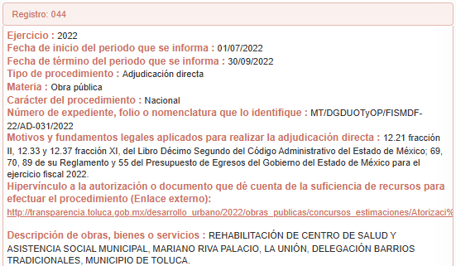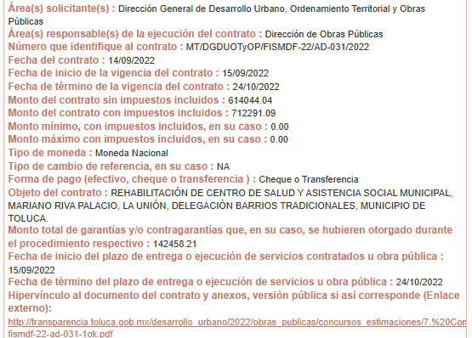
Asimismo, es posible acceder a los documentos soporte del procedimiento, tales como la convocatoria o invitación, el acta de la junta de aclaraciones, el acta de fallo, el contrato, el acta de entrega recepción de la obra, entre otros:

Finalmente, si bien en los documentos descargables se encuentra la autorización presupuestal, donde se precisa, entre otra información, el número de beneficiarios por cada obra o acción, como se observa a continuación:

No escapa de la óptica de este Organismo Garante que dicho documento es ilegible en algunas partes, asimismo, que no está incluido en todos los registros señalados para la consulta de la información de los ejercicios 2022 y 2023.
Bajo esta línea de pensamiento, se estima que la orientación proporcionada por el servidor público habilitado de la Dirección General de Obras Públicas es suficiente para tener por satisfecho el punto 1 de la solicitud, por lo que se refiere a la denominación de las obras y/o acciones realizadas, la ubicación de estas, el monto invertido, el procedimiento de contratación celebrado, así como los documentos que lo acreditan, en virtud de que este Pleno no está facultado para manifestarse sobre la veracidad de la información proporcionada por el servidor público habitado competente conforme lo prevé el artículo 36 de la Ley de Transparencia y Acceso a la Información Pública del Estado de México y Municipios.
No obstante, por lo que se refiere a los beneficiarios de las obras y/o acciones, se estima dable ordenar la entrega de los documentos que den cuenta de dicha información respecto de cada una de las obras precisadas, pudiendo ser de manera enunciativa, más no limitativa, a través del PbRM-07a Programa Anual de Obra, contemplado en el Manual para la Planeación, Programación y Presupuesto de Egresos Municipal o el PbRM 11 Seguimiento Trimestral del Programa Anual de Obras contemplado en la Guía Metodológica para el Seguimiento y Evaluación del Plan de Desarrollo Municipal, formatos que consideran como un elemento de los mismos, el número de población beneficiada:
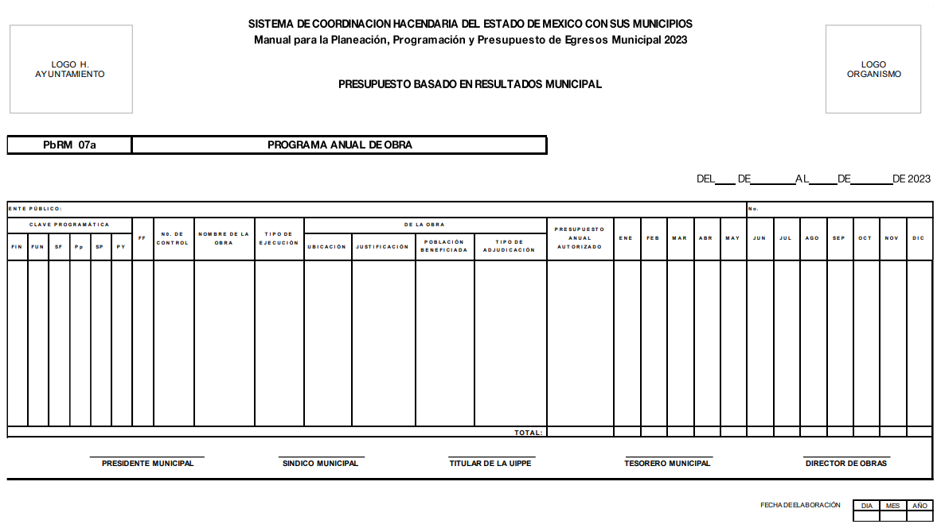
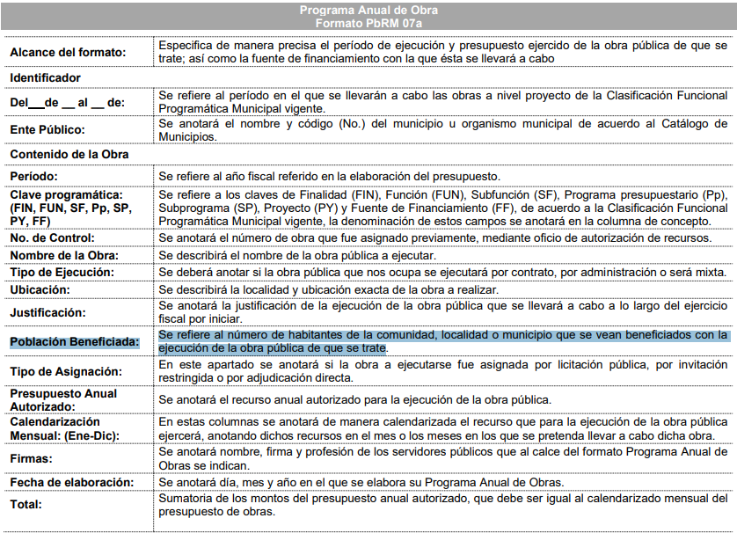
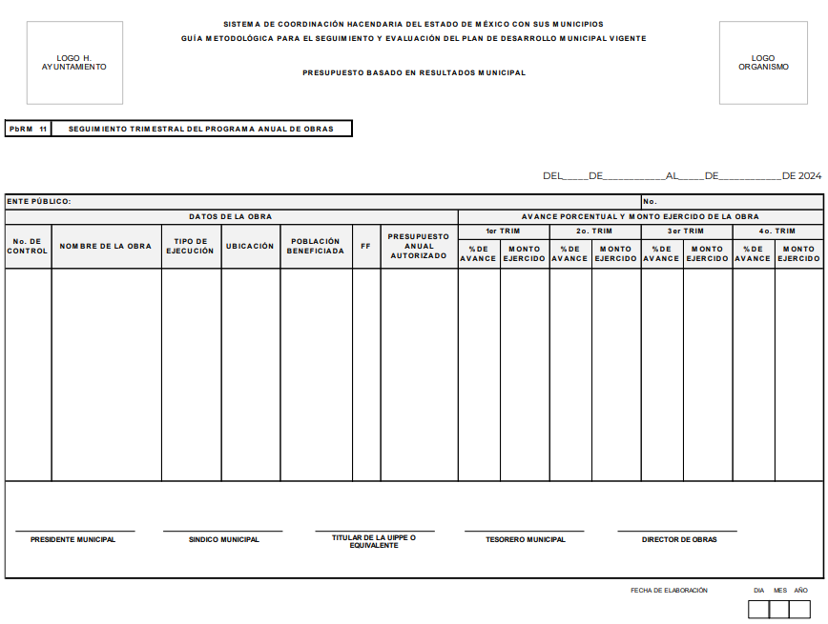
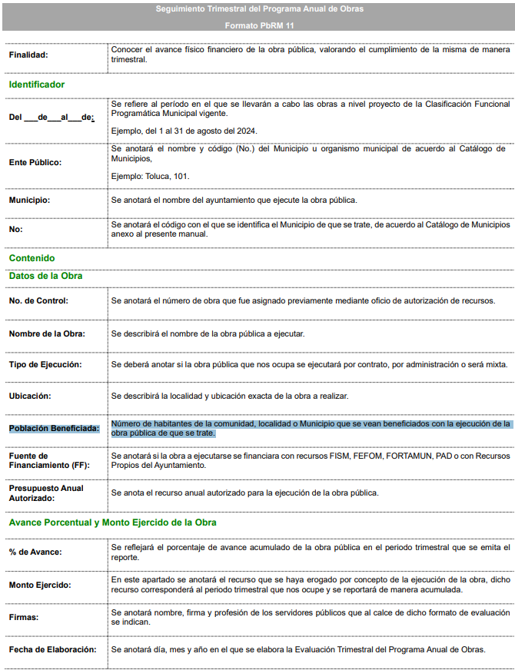
Por otro lado, en lo que respecta al punto 2, mediante el cual se requirió el número de garantías que se hicieron válidas por malas obras, es oportuno mencionar que de conformidad con lo establecido en el artículo 12.58 del Código Administrativo del Estado de México dispone lo siguiente:
“Artículo 12.58.- Entregados los trabajos el contratista quedará obligado a responder de los defectos y vicios ocultos de los mismos y de cualquier otra responsabilidad en que hubiere incurrido en términos del presente Libro.
El cumplimiento de las obligaciones a que se refiere el párrafo anterior, será garantizado por el contratista previamente a la recepción de los trabajos. La garantía se constituirá hasta por el diez por ciento del monto total de los montos ejecutados.
En caso de que el cumplimiento de las obligaciones establecidas en este artículo rebase el importe de la garantía, las dependencias, entidades o ayuntamientos, además de hacer efectiva la garantía otorgada, podrán exigir el pago de la diferencia que resulte.
Las diferencias que resulten a favor de las contratantes tendrán el carácter de créditos fiscales, por lo que su cumplimento podrá hacerse efectivo a través del procedimiento administrativo de ejecución.”
Por su parte el artículo 238 del Reglamento del Libro Décimo Segundo del Código Administrativo del Estado de México, dispone lo siguiente:
Artículo 238.- El acta que da por concluidos los derechos y obligaciones formará parte del contrato y deberá contener mínimo lo siguiente:
I. Lugar, fecha y hora en que se levante;
II. Nombre de los asistentes y el carácter con que intervienen en el acto;
III. Descripción de los trabajos y de los datos que se consideren relevantes del contrato;
IV. Relación de obligaciones, forma y fecha en que se cumplieron;
V. Constancia de entrega de la garantía por defectos y vicios ocultos de los trabajos y por cualquier otra responsabilidad en que hubiere incurrido;
VI. La declaración, en su caso, de que el contratista extiende el más amplio finiquito que en derecho proceda, renunciando a cualquier acción legal que tenga por objeto reclamar algún pago relacionado con el contrato; y
VII. Manifestación de las partes de que no existen adeudos y, por lo tanto, de que se dan por terminadas las obligaciones que genera el contrato respectivo, sin derecho a ulterior reclamación.
El contratista deberá entregar la garantía de defectos y vicios ocultos, cinco días hábiles antes de la firma de esta acta, en caso contrario, no podrá llevarse a cabo su firma.”
En este sentido, los artículos 120, 121 y 122 del Reglamento del Libro Décimo Segundo, dispone que la garantía por defectos y vicios ocultos se liberará una vez transcurridos doce meses, contados a partir de la fecha del acta de entrega recepción de los trabajos, siempre que ésta no se haya firmado condicionada y que durante ese periodo no haya surgido una responsabilidad a cargo del contratista, o buen en los términos previstos en la póliza, y, en caso de que surgieran defectos o vicios ocultos en los trabajos dentro del plazo que cubre la garantía, el contratante deberá comunicarlo por escrito al contratista para que éste efectúe las correcciones o reposiciones correspondientes dentro de un plazo máximo de treinta días naturales. Transcurrido este periodo sin que las correcciones o reposiciones se hubieren realizado, el contratante hará efectiva la garantía. Si la reparación requiere de un plazo mayor, las partes podrán acordarlo, debiendo continuar vigente la garantía.
Por su parte, el artículo 276 del Reglamento del Libro Décimo Segundo, confiere al Órgano Interno de Control la atribución de llevar a cabo el seguimiento de la obra pública y servicios que realicen las dependencias, el cual abarcará la planeación, la programación y presupuestación, la licitación pública, la adjudicación directa, la contratación, la ejecución, así como la recepción y finiquito, por lo que está facultada para realizar las visitas, inspecciones, auditorias y supervisiones que considere necesarias y podrá solicitar a los servidores públicos y a los contratistas los datos e informes relacionados con las obras y servicios objeto de dichas visitas, inspecciones, auditorias y supervisiones.
Como se puede advertir, el contratista se reserva el derecho de hacer las reclamaciones que estime convenientes respecto de los trabajos mal ejecutados o vicios ocultos, lo cual debe ser garantizado por el contratista mediante una garantía con vigencia de un año posterior a la fecha de entrega – recepción de la obra, en cuyo seguimiento participa la el Órgano Interno de Control.
Para un mejor entendimiento se agrega a continuación un fragmento de las actas de entrega recepción, y de finiquito de la obra que se localizó en el Registro número 0044 del portal IPOMEX tomada previamente como ejemplo:

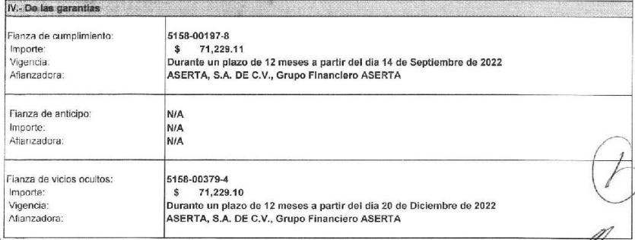
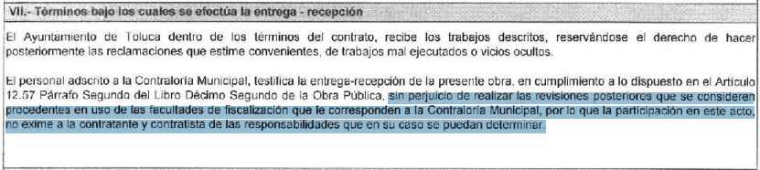


En el presente asunto el Sujeto Obligado, a través de la Dirección General de Obras Públicas, se limitó a señalar que lo relativo al número de garantías que se hicieron válidas por malas obras no era de su competencia, por lo que es claro que no puede tenerse por satisfecho el Derecho de acceso de la parte Recurrente al no haberse agotado el procedimiento de búsqueda establecido en los artículos 151, 159, 160, 162, 163, 164, 165 y 166, de la Ley de Transparencia y Acceso a la Información Pública del Estado de México y Municipio, el cual se constituye como la garantía primaria del derecho humano de acceso a la información pública, el cual se rige por los principios de simplicidad, rapidez, gratuidad del procedimiento, auxilio y orientación a las personas solicitantes con el fin de otorgar la protección más amplia de este derecho, pues no obra constancia en los expedientes electrónicos de que las solicitudes se hubieran turnado a todas las áreas competentes para conocer de dicha información, de manera enunciativa, más no limitativa, la Contraloría Municipal.
Por consiguiente, se estima dable ordenar que previa búsqueda exhaustiva y razonable, se haga entrega del soporte documental que dé cuenta del número de garantías que se hicieron válidas por trabajos mal ejecutados o vicios ocultos, derivado de los procedimientos de adjudicación para la realización de las obras públicas y/o acciones referidas en respuesta, en versión pública de ser procedente de conformidad con el considerando siguiente.
Lo anterior, en virtud de que los sujetos obligados se encuentran constreñidos a documentar todo acto que derive del ejercicio de sus facultades, competencias o funciones considerando su eventual publicación, en términos de los artículos 18 y 24 fracción XXII de la Ley de la Materia, que a la letra señalan lo siguiente:
“Artículo 18. Los sujetos obligados deberán documentar todo acto que derive del ejercicio de sus facultades, competencias o funciones, considerando desde su origen la eventual publicidad y reutilización de la información que generen.
…
Artículo 24. Para el cumplimiento de los objetivos de esta Ley, los sujetos obligados deberán cumplir con las siguientes obligaciones, según corresponda, de acuerdo a su naturaleza:
…
XXII. Documentar todo acto que derive del ejercicio de sus facultades, competencias o funciones y abstenerse de destruirlos u ocultarlos, dentro de los que destacan los procesos deliberativos y de decisión definitiva;”
No obstante, para el caso de que no se llegara a localizar información por no haberse generado, bastará con que así se haga del conocimiento de la persona solicitante para tener por colmado su derecho de acceso a la información, en términos de lo dispuesto por el artículo 19, párrafo segundo de la Ley de Transparencia y Acceso a la Información Pública del Estado de México y Municipios, a saber:
“Artículo 19…
En los casos en que ciertas facultades, competencias o funciones no se hayan ejercido, se debe motivar la respuesta en función de las causas que motiven tal circunstancia.”
De lo hasta aquí expuesto, se concluye que los motivos de inconformidad de la parte Recurrente devienen fundados, siendo procedente Modificar las respuestas proporcionadas por el Sujeto Obligado en términos del artículo 186 fracción III de la Ley de Transparencia y Acceso a la Información Pública del Estado de México y Municipios.
Quinto. Versión Pública. Como fue debidamente apuntado, el Sujeto Obligado debe satisfacer la solicitud de acceso a la información; sin embargo, dada la naturaleza de la información de la cual se ordena su entrega, deberá hacerse en versión pública, toda vez que en los documentos que se ordenan, existe la posibilidad de que obren datos que son considerados confidenciales, cuyo acceso debe ser restringido que deben testarse al momento de la versión pública, atento a lo siguiente:
El derecho de acceso a la información pública tiene como limitante el respeto a la intimidad y a la vida privada de las personas, es por ello que este Instituto debe cuidar que los datos personales que obren en poder de los Sujetos Obligados sean protegidos y únicamente se den a conocer aquéllos que garanticen la rendición de cuentas y la transparencia en el ejercicio de las atribuciones que tienen conferidas.
De este modo, en armonía entre los principios constitucionales de máxima publicidad y de protección de datos personales, la ley permite la elaboración de versiones públicas en las que se suprima aquella información relacionada con la vida privada de las personas.
Al respecto, los artículos 3, fracciones IX, XX, XXI, XXXII, XLV; 6, 91, 132, 137, 143, fracción I, de la Ley de Transparencia y Acceso a la Información Pública del Estado de México y Municipios establecen:
“Artículo 3. Para los efectos de la presente Ley se entenderá por:
…
IX. Datos personales: La información concerniente a una persona, identificada o identificable según lo dispuesto por la Ley de Protección de Datos Personales del Estado de México;
…
XX. Información clasificada: Aquella considerada por la presente Ley como reservada o confidencial;
XXI. Información confidencial: Se considera como información confidencial los secretos bancario, fiduciario, industrial, comercial, fiscal, bursátil y postal, cuya titularidad corresponda a particulares, sujetos de derecho internacional o a sujetos obligados cuando no involucren el ejercicio de recursos públicos;
…
XXXII. Protección de Datos Personales: Derecho humano que tutela la privacidad de datos personales en poder de los sujetos obligados y sujetos particulares;
…
XLV. Versión pública: Documento en el que se elimine, suprime o borra la información clasificada como reservada o confidencial para permitir su acceso.
Artículo 6. Los datos personales son irrenunciables, intransferibles e indelegables, por lo que los sujetos obligados no deberán proporcionar o hacer pública la información que contenga, con excepción de aquellos casos en que deban hacerlo en observancia de las disposiciones aplicables. En el caso de los derechos de acceso, rectificación, cancelación u oposición; los principios, procedimientos, medidas de seguridad en el tratamiento y demás disposiciones en materia de datos personales, se deberá estar a lo dispuesto en las leyes de la materia.
(…
Artículo 91. El acceso a la información pública será restringido excepcionalmente, cuando ésta sea clasificada como reservada o confidencial.
…
Artículo 132. La clasificación de la información se llevará a cabo en el momento en que:
I. Se reciba una solicitud de acceso a la información;
II. Se determine mediante resolución de autoridad competente; o
III. Se generen versiones públicas para dar cumplimiento a las obligaciones de transparencia previstas en esta Ley.
…
Artículo 137. Cuando un mismo medio, impreso o electrónico, contenga información pública y reservada o confidencial, la Unidad de Transparencia para efectos de atender una solicitud de información, deberán elaborar una versión pública en la que se testen las partes o secciones clasificadas, indicando su contenido de manera genérica y fundando y motivando su clasificación.
Artículo 143. Para los efectos de esta Ley se considera información confidencial, la clasificada como tal, de manera permanente, por su naturaleza, cuando:
I. Se refiera a la información privada y los datos personales concernientes a una persona física o jurídico colectiva identificada o identificable...”
De los preceptos anteriores se desprende que cuando un documento que vaya a ser entregado vía acceso a la información pública, contenga tanto información de interés público como información que debe ser clasificada, se hará la entrega del mismo, testando las secciones o datos que deban ser clasificados; por ende el Sujeto Obligado deberá proceder a testar los datos personales que se encuentre contenidos en los documentos a entregar para satisfacer el derecho de acceso a la información pública de la parte Recurrente, esto es, los datos concernientes a una persona identificada o identificable, o aquellos datos que tengan el carácter de sensibles, es decir los que afectan la esfera más íntima de su titular o cuya utilización indebida pueda dar origen a discriminación o conlleven un riesgo grave para aquel de acuerdo a los que señala la fracción XII del artículo 4 de la Ley de Protección de Datos Personales en posesión de Sujeto Obligados del Estado de México.
Datos que deberá clasificar como confidenciales por tratarse precisamente de información privada, puesto que los datos personales son irrenunciables, intransferibles e indelegables y los Sujetos Obligados no deberán hacer entrega de los mismos a personas ajenas a su titular.
En tal contexto, es de señalar que la clasificación de la información no opera con la simple supresión de datos que se haga en los documentos de que se trate o con la simple decisión que tome el Servidor Público Habilitado o el Responsable de la Unidad de Transparencia del Sujeto Obligado, sino que ello deberá realizarse en términos de lo que disponen los artículos 49 fracción VIII, 53, fracción X y 59, fracción V, de la Ley en consulta, cuyo sentido literal es el siguiente:
“Artículo 49. Los Comités de Transparencia tendrán las siguientes atribuciones:
VIII. Aprobar, modificar o revocar la clasificación de la información…”
“Artículo 53. Las Unidades de Transparencia tendrán las siguientes funciones:
X. Presentar ante el Comité, el proyecto de clasificación de información…”
“Artículo 59. Los servidores públicos habilitados tendrán las funciones siguientes:
V. Integrar y presentar al responsable de la Unidad de Transparencia la propuesta de clasificación de información, la cual tendrá los fundamentos y argumentos en que se basa dicha propuesta…”
Denotándose de dichos elementos normativos que el determinar la clasificación de la información es un trabajo en conjunto tanto de los Servidores Públicos Habilitados, de las Unidades de Transparencia y del Comité de Transparencia del Sujeto Obligado, teniendo el deber los primeros de ellos de presentar ante la Unidad de Transparencia la propuesta de la clasificación de la información, para que luego ésta presente ante al Comité de Transparencia de así resultar procedente el proyecto de clasificación de la información y finalmente sea éste último quien apruebe, modifique o revoque la clasificación de la información solicitada.
Para lo cual, a su vez en el caso de información de carácter confidencial, se debe atender a lo que señala el artículo 149 de la Ley de Transparencia Local vigente, que se lee como sigue:
“Artículo 149. El acuerdo que clasifique la información como confidencial deberá contener un razonamiento lógico en el que demuestre que la información se encuentra en alguna o algunas de las hipótesis previstas en la presente Ley.”
Es decir, el Sujeto Obligado a través de su Comité de Transparencia, deberá elaborar acuerdo que contenga un razonamiento lógico con el que se demuestre que la información que se testa de las versiones públicas que se sirva elaborar, encuadra en alguna de las hipótesis que contempla la Ley de la Materia en su artículo 143; ya que de lo contrario, se crearía la incertidumbre jurídica en relación a si lo entregado es formalmente una versión pública, o un documento ilegible, incompleto o tachado; en otras palabras si no se exponen de manera puntual las razones de la versión pública de la documentación entregada se estaría violentando el derecho de acceso a la información de la persona solicitante.
Atento a lo anterior, cabe señalar que el Comité de Transparencia del Sujeto Obligado, deberá emitir el acuerdo de clasificación de información debidamente fundado y motivado, en términos los Lineamientos Segundo, fracción XVIII, y del Cuarto al Décimo Primero de los “Lineamientos Generales en materia de Clasificación y Desclasificación de la Información, así como para la elaboración de Versiones Públicas”, que literalmente expresan:
“Segundo.- Para efectos de los presentes Lineamientos Generales, se entenderá por:
XVIII. Versión pública: El documento a partir del que se otorga acceso a la información, en el que se testan partes o secciones clasificadas, indicando el contenido de éstas de manera genérica, fundando y motivando la reserva o confidencialidad, a través de la resolución que para tal efecto emita el Comité de Transparencia.
...
Cuarto. Para clasificar la información como reservada o confidencial, de manera total o parcial, el titular del área del sujeto obligado deberá atender lo dispuesto por el Título Sexto de la Ley General, en relación con las disposiciones contenidas en los presentes lineamientos, así como en aquellas disposiciones legales aplicables a la materia en el ámbito de sus respectivas competencias, en tanto estas últimas no contravengan lo dispuesto en la Ley General.
Los sujetos obligados deberán aplicar, de manera estricta, las excepciones al derecho de acceso a la información y sólo podrán invocarlas cuando acrediten su procedencia.
Quinto. La carga de la prueba para justificar toda negativa de acceso a la información, por actualizarse cualquiera de los supuestos de clasificación previstos en la Ley General, la Ley Federal y leyes estatales, corresponderá a los sujetos obligados, por lo que deberán fundar y motivar debidamente la clasificación de la información ante una solicitud de acceso o al momento en que generen versiones públicas para dar cumplimiento a las obligaciones de transparencia, observando lo dispuesto en la Ley General y las demás disposiciones aplicables en la materia.
Sexto. Se deroga.
Séptimo. La clasificación de la información se llevará a cabo en el momento en que:
I. Se reciba una solicitud de acceso a la información;
II. Se determine mediante resolución del Comité de Transparencia, el órgano garante competente, o en cumplimiento a una sentencia del Poder Judicial; o
III. Se generen versiones públicas para dar cumplimiento a las obligaciones de transparencia previstas en la Ley General, la Ley Federal y las correspondientes de las entidades federativas.
Los titulares de las áreas deberán revisar la clasificación al momento de la recepción de una solicitud de acceso, para verificar, conforme a su naturaleza, si encuadra en una causal de reserva o de confidencialidad.
Octavo. Para fundar la clasificación de la información se debe señalar el artículo, fracción, inciso, párrafo o numeral de la ley o tratado internacional suscrito por el Estado mexicano que expresamente le otorga el carácter de reservada o confidencial.
Para motivar la clasificación se deberán señalar las razones o circunstancias especiales que lo llevaron a concluir que el caso particular se ajusta al supuesto previsto por la norma legal invocada como fundamento.
En caso de referirse a información reservada, la motivación de la clasificación deberá comprender el análisis de la prueba de daño a que hace referencia el artículo 104 de la Ley General, en relación con el artículo trigésimo tercero de los presentes lineamientos, así como las circunstancias que justifican el establecimiento de determinado plazo de reserva.
Noveno. En los casos en que se solicite un documento o expediente que contenga partes o secciones clasificadas, los titulares de las áreas deberán elaborar una versión pública fundando y motivando la clasificación de las partes o secciones que se testen, siguiendo los procedimientos establecidos en el Capítulo IX de los presentes lineamientos.
Décimo. Los titulares de las áreas, deberán tener conocimiento y llevar un registro del personal que, por la naturaleza de sus atribuciones, tenga acceso a los documentos clasificados. Asimismo, deberán asegurarse de que dicho personal cuente con los conocimientos técnicos y legales que le permitan manejar adecuadamente la información clasificada, en los términos de la Ley General de Archivos, Lineamientos para la Organización y Conservación de Archivos y demás normatividad aplicable.
En ausencia de los titulares de las áreas, la información será clasificada o desclasificada por la persona que lo supla, en términos de la normativa que rija la actuación del sujeto obligado.
Décimo primero. En el intercambio de información entre sujetos obligados para el ejercicio de sus atribuciones, los documentos que se encuentren clasificados deberán llevar la leyenda correspondiente de conformidad con lo dispuesto en el Capítulo VIII de los presentes lineamientos.”
Asimismo, respecto a las formalidades que deberá llevar el acuerdo de clasificación que deberá emitir el Sujeto Obligado a través de su Comité de Transparencia, los Lineamientos Quincuagésimo y Quincuagésimo primero de los Lineamientos Generales en Materia de Clasificación y Desclasificación de la Información, así como para la Elaboración de Versiones Públicas señalan lo siguiente:
“Quincuagésimo. Los titulares de las áreas de los sujetos obligados podrán establecer sus propios modelos o formatos para la elaboración de versiones públicas de documentos o expedientes, siempre y cuando cumplan lo establecido en los presentes Lineamientos, así como en las correspondientes Leyes Generales.
Quincuagésimo primero. Toda acta del Comité de Transparencia deberá contener:
I. El número de sesión y fecha;
II. El nombre del área que solicitó la clasificación de información;
III. La fundamentación legal y motivación correspondiente;
IV. La resolución o resoluciones aprobadas; y
V. La rúbrica o firma digital de cada integrante del Comité de Transparencia.
Las resoluciones del Comité en las que se haya determinado confirmar o modificar la clasificación de información pública como reservada, deberán incluir, cuando menos:
I. Los motivos y razonamientos que sustenten la confirmación o modificación de la prueba de daño;
II. Descripción de las partes o secciones reservadas, en caso de clasificación parcial;
III. El periodo por el que mantendrá su clasificación y fecha de expiración; y
IV. El nombre del titular y área encargada de realizar la versión pública del documento, en su caso.
En los casos en que se clasifique la información como reservada siempre se entregará o anexará la prueba de daño con la respuesta al solicitante.
En los casos de resoluciones del Comité de Transparencia en las que se confirme la clasificación de información confidencial solo se deberán de identificar los tipos de datos protegidos, de conformidad con el lineamiento trigésimo octavo.
Asimismo, para la elaboración de las versiones públicas, además, se deberán observar las formalidades establecidas en los Lineamientos Quincuagésimo segundo, Quincuagésimo cuarto, Quincuagésimo quinto, Quincuagésimo séptimo y Quincuagésimo octavo, que establecen lo siguiente:
“Quincuagésimo segundo. Para la clasificación y elaboración de versiones públicas de documentos que contengan información clasificada como reservada o confidencial, las áreas de los sujetos obligados deberán tomar las medidas pertinentes tendientes a asegurar que el espacio utilizado para testar la información no podrá ser empleado para la sobreposición de contenido distinto al autorizado por el Comité.
En el caso específico de la clasificación y elaboración de versiones públicas de documentos que contengan información confidencial, las áreas de los sujetos obligados deberán:
I. Fijar la fecha en que se elaboró la versión pública y la fecha en la cual el Comité de Transparencia confirmó dicha versión;
II. Señalar dentro del documento el tipo de información confidencial que fue testada en cada caso específico, de conformidad con el lineamiento trigésimo octavo; y
III. Señalar las personas o instancias autorizadas a acceder a la información clasificada.
En los documentos de difusión electrónica, señalar en la primera hoja y en el nombre del archivo, que la versión pública corresponde a un documento que contiene información confidencial.”
…
Quincuagésimo cuarto. Cuando el Comité de Transparencia confirme la clasificación de documentos reservados y/o confidenciales, sea total o parcialmente; se deberá anexar al expediente la resolución que determinó la clasificación o, en su defecto, identificar en la carátula del expediente del cual formen parte, la fecha y sesión del Comité de Transparencia en la que se confirmó dicha clasificación.
Quincuagésimo quinto. Cada área del sujeto obligado podrá designar formalmente a una o más personas como responsables del testado, que sean encargadas de la adecuada elaboración o supervisión de las versiones públicas de los documentos o expedientes, verificando que cumplan con los requisitos señalados en las Leyes Generales, los presentes Lineamientos y demás normativa aplicable antes de su confirmación por el Comité de Transparencia.
...
Quincuagésimo séptimo. Se considera, en principio, como información pública y no podrá omitirse de las versiones públicas la siguiente:
I. La relativa a las Obligaciones de Transparencia que contempla el Título V de la Ley General y las demás disposiciones legales aplicables;
II. El nombre de los integrantes de los sujetos obligados en los documentos, y sus firmas autógrafas o digitales, cuando sean utilizados en el ejercicio de las facultades conferidas para el desempeño del servicio público, y
III. La información que documente decisiones y los actos de autoridad concluidos de los sujetos obligados, así como el ejercicio de las facultades o actividades de los servidores públicos, de manera que se pueda valorar el desempeño de los mismos.
Lo anterior, siempre y cuando no se acredite alguna causal de clasificación, prevista en las leyes o en los tratados internacionales suscritas por el Estado mexicano.
Quincuagésimo octavo. Los sujetos obligados garantizarán que los sistemas o medios empleados para eliminar la información en las versiones públicas sean irreversibles, de tal forma que no permitan su recuperación o la visualización de la misma.”
Así, con fundamento en lo prescrito en los artículos 5 párrafos trigésimo noveno, cuadragésimo y cuadragésimo primero de la Constitución Política del Estado Libre y Soberano de México; 2, fracción II; 29, 36 fracciones I y II; 176, 178, 181, 185 y 186 fracción II de la Ley de Transparencia y Acceso a la Información Pública del Estado de México y Municipios, este Pleno:
III. R E S U E L V E
Primero. Resultan fundadas las razones o motivos de inconformidad hechos valer por la parte Recurrente en los recursos de revisión 04479/INFOEM/IP/RR/2025, y 04480/INFOEM/IP/RR/2025; por lo que, en términos del Considerando Cuarto de esta resolución, se Modifican las respuestas emitidas por el Sujeto Obligado a las solicitudes de información 01954/TOLUCA/IP/2025 y 01953/TOLUCA/IP/2025.
Segundo. Se Ordena al Sujeto Obligado, en términos de los Considerandos Cuarto y Quinto de esta resolución, haga entrega, vía SAIMEX, en versión pública, de ser procedente de lo siguiente:
De las obras públicas y/o acciones reportadas en respuesta, realizadas del uno de enero de dos mil veintidós al treinta y uno de diciembre de dos mil veintitrés:
1. El o los documentos que den cuenta del número de beneficiarios por cada obra pública y/o acción.
2. El número de garantías que se hicieron válidas por trabajos mal ejecutados o vicios ocultos.
Para la entrega en versión pública, se deberá emitir el Acuerdo del Comité de Transparencia de acuerdo con la Ley de Transparencia y Acceso a la Información Pública del Estado de México y Municipios, en el que funde y motive las razones sobre los datos que se supriman o eliminen de los soportes documentales objeto de la versión públicas que se formule y se pongan a disposición de la parte Recurrente, mismo que igualmente hará de su conocimiento.
En el supuesto que la información ordenada en el punto 2 no obre en los archivos del Sujeto Obligado, por no haberse generado, bastará con que así se haga del conocimiento de la parte Recurrente, en términos del artículo 19, párrafo segundo de la Ley de Transparencia y Acceso a la Información Pública del Estado de México y Municipios
Tercero. Notifíquese, vía SAIMEX, al Titular de la Unidad de Transparencia del Sujeto Obligado, la presente resolución para que conforme a los artículos 186, último párrafo y 189, párrafo segundo y 194 de la Ley de Transparencia y Acceso a la Información Pública del Estado de México y Municipios; dé cumplimiento a lo ordenado dentro del plazo de diez días hábiles, e informe a este Instituto en un plazo de tres días hábiles siguientes sobre el cumplimiento dado a la presente, y, se le apercibe que en caso de negarse a cumplir la presente resolución o hacerlo de manera parcial, se le impondrá una medida de apremio de conformidad con lo previsto en los artículos 198, 200, fracción III; 214, 215 y 216 de la Ley de Transparencia y Acceso a la Información Pública del Estado de México y Municipios.
De conformidad con el artículo 198 de la Ley de Transparencia y Acceso a la Información Pública del Estado de México y Municipios, de considerarlo procedente, el Sujeto Obligado de manera fundada y motivada, podrá solicitar una ampliación de plazo para el cumplimiento de la presente resolución.
Cuarto. Notifíquese, vía SAIMEX a la parte Recurrente la presente resolución, así como, que de conformidad con lo establecido en el artículo 196 de la Ley de Transparencia y Acceso a la Información Pública del Estado de México y Municipios, podrá impugnarla vía Juicio de Amparo en los términos de las leyes aplicables.
ASÍ LO RESUELVE, POR UNANIMIDAD DE VOTOS, EL PLENO DEL INSTITUTO DE TRANSPARENCIA, ACCESO A LA INFORMACIÓN PÚBLICA Y PROTECCIÓN DE DATOS PERSONALES DEL ESTADO DE MÉXICO Y MUNICIPIOS, CONFORMADO POR LOS COMISIONADOS JOSÉ MARTÍNEZ VILCHIS, MARÍA DEL ROSARIO MEJÍA AYALA, SHARON CRISTINA MORALES MARTÍNEZ, LUIS GUSTAVO PARRA NORIEGA, Y GUADALUPE RAMÍREZ PEÑA, EN LA VIGÉSIMA SÉPTIMA SESIÓN ORDINARIA CELEBRADA EL SÉIS DE AGOSTO DE DOS MIL VEINTICINCO, ANTE EL SECRETARIO TÉCNICO DEL PLENO ALEXIS TAPIA RAMÍREZ.

